Государственное бюджетное общеобразовательное учреждение Самарской области основная общеобразовательная школа № 20 имени В.Ф. Грушина городского округа Новокуйбышевска города Новокуйбышевск Самарской области структурное подразделение «Детский сад «Гномик»

**КОНСУЛЬТАЦИЯ ДЛЯ РОДИТЕЛЕЙ**

**«Ребёнок идёт в школу»**

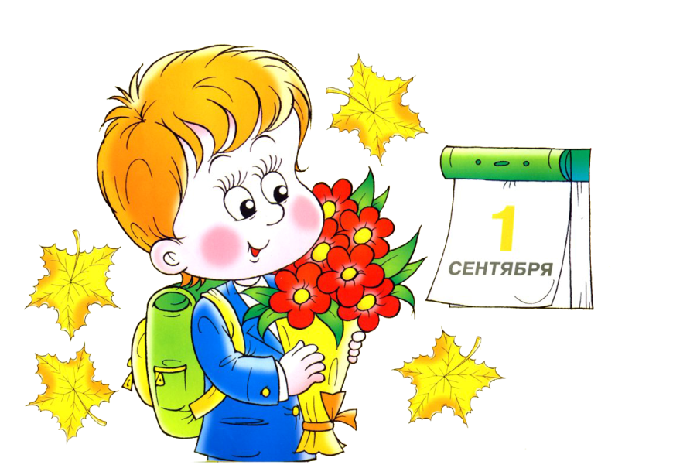

**Выполнила: воспитатель**

**ГБОУ ООШ № 20**

**г. Новокуйбышевска**

**СП «Детский сад «Гномик»**

**Колокольцева Е.И.**

г. Новокуйбышевск

**Консультация для родителей**

**«Ребёнок идёт в школу»**

Ваш ребенок идет в школу. Начало школьного обучения – переломный этап в жизни ребёнка. Врачами и психологами выработаны критерии школьной успеваемости детей. Ребенок, переступивший порог школы, должен соответствовать определенному *физическому, умственному, эмоциональному и социальному развитию.*

Необходимое для школы условие – *социальная зрелость* – это потребность детей в общении со сверстниками и взрослыми, умение подчиняться определенному режиму, понимание школьной ситуации.

Нежелание учиться бывает в трех случаях:

1. Когда ребенок в дошкольном детстве не приучен ограничивать свои желания, преодолевать трудности и у него сформировалась своеобразная установка «на отказ от усилия». Поскольку школа требует от ребенка постоянных усилий, преодоления трудностей, то у него возникает активное противодействие учению.

2. Активное нежелание учиться встречается у тех детей, у которых дома заранее сформировали страх перед школой («Вот пойдешь в школу там тебе покажут!»).

3. Нежелание учиться возникает у тех, которым, напротив, рисовали школьную жизнь и будущие успехи в радужных тонах. Столкновение с реальностью в этих случаях может вызвать настолько сильное разочарование, что у ребенка возникает резко отрицательное отношение к школе.

И здесь именно вы, родители, можете помочь своему ребенку. Не забывайте вселять в ребенка чувство уверенности: «У тебя обязательно получится! Да и мы рядом, поможем». Вам, родителям, необходимо учить ребенка считаться с желаниями окружающих, вежливому поведению со старшими. Очень важно, чтобы к началу школьного обучения у малыша была достаточно зрелой *эмоционально-волевая сфера.*

*Школьная жизнь требует от детей эмоциональной устойчивости.* Дети, избалованные родительской лаской, болезненно реагируют на замечания учителей, отказываются идти в школу. Во всех подобных случаях ребенок должен уметь сдерживать себя, управлять своим поведением. Необходима внешняя и внутренняя регуляция поведения!!!

*Чрезвычайно важна в школе и способность к волевым усилиям.*

Необходимо выполнять порой нежелательную работу требует от детей волевого напряжения. Ребенок вместо «хочу это» должен заставить себя делать то, что «надо» причем в течение установленного учителем времени. Вот почему так важно воспитывать и развивать волю у ребенка. Ребенок должен прочно усвоить, что любое дело следует доводить до конца.

Необходимым условием школьного обучения является определенный уровень *умственной зрелости ребенка.* Это значит, что у дошкольника должны быть сформированы следующие психические познавательные процессы:

* *восприятие* (цвета, величины, пространства, фигуры и т.д.);
* *внимание* – в этом возрасте у детей должно быть сформировано не только непроизвольное внимание, т.е. когда интересно – ребенок внимателен, но и произвольное – когда есть цель и нужно приложить волевое усилие, а интерес может отсутствовать;
* *память* – зрительная, слуховая, произвольное запоминание;
* *мышление* – дошкольник должен уметь делать простые обобщения, классификацию, сравнения, исключения;
* *запас собственных знаний* – в этом возрасте словарный запас должен достигать 4-5 тыс. слов.

Главным является качество знаний, степень осознанности, четкость представлений.

Еще в понятие о готовности к школьному обучению входит развитие *крупной и мелкой моторики.* Ребенок должен уметь «видеть строку» и рисовать или писать в ней, «видеть клеточки» и четко вести по ним рисунок.

Следует помнить, что 6-летний ребенок не может писать непрерывно более трех минут, он устает, поэтому через 2-3 минуты нужно сделать перерыв.

***Помните, родители: ребенку необходима похвала, даже за небольшие успехи в освоении навыка письма.***

Один из видов письма – штриховка. Используя штриховку, дети упражняются в проведении прямых, наклонных и волнистых линий, пробуют выполнить неотрывное соединение крючков, петелек, овалов.

***Обращайте внимание на правильную посадку во время письма. Ребенок должен правильно держать карандаш и ручку.***

У каждого ребенка есть свой срок и свой час достижения успехов. Необходимо постоянно поощрять все усилия ребенка и само его стремление узнать новое и научиться новому. Помните, что ***принудительное обучение бесполезно!***

Очень важно отвечать на все вопросы детей, помогать им при необходимости и избегать отрицательных оценок деятельности ребенка.

Школьное обучение – это непрерывный процесс общения. Чтобы научить ребенка общаться, надо сформировать следующие навыки:

* уметь слышать и слушать своего товарища;
* говорить самому только после того, как собеседник закончил свою мысль;
* пользоваться словами вежливого общения;
* избегать грубостей.

Главной причиной затруднений в учебной работе является частичное отставание познавательных и моторных функций. В школьном возрасте частичные нарушения усиливаются и из – за чрезмерной нагрузки на нервную систему, что ведёт к неврозам и защитной агрессивности.

Используемая литература:

1.Журнал Дошкольная педагогика №6(111)/август/2015, стр. 48 – 49.